Hướng dẫn sử dụng git

1.Vài thông tin về git

-Là công cụ giúp quản lý source code được tổ chức theo dạng dữ liệu phân tán (distributed).

-Giúp theo đồng bộ source code của nhóm làm việc chung với nhau lên 1 server ( remote).

-Hỗ trợ các thao tác kiểm tra source code của dev trong quá trình làm việc (Diff, Check modifications, ShowLog, …).

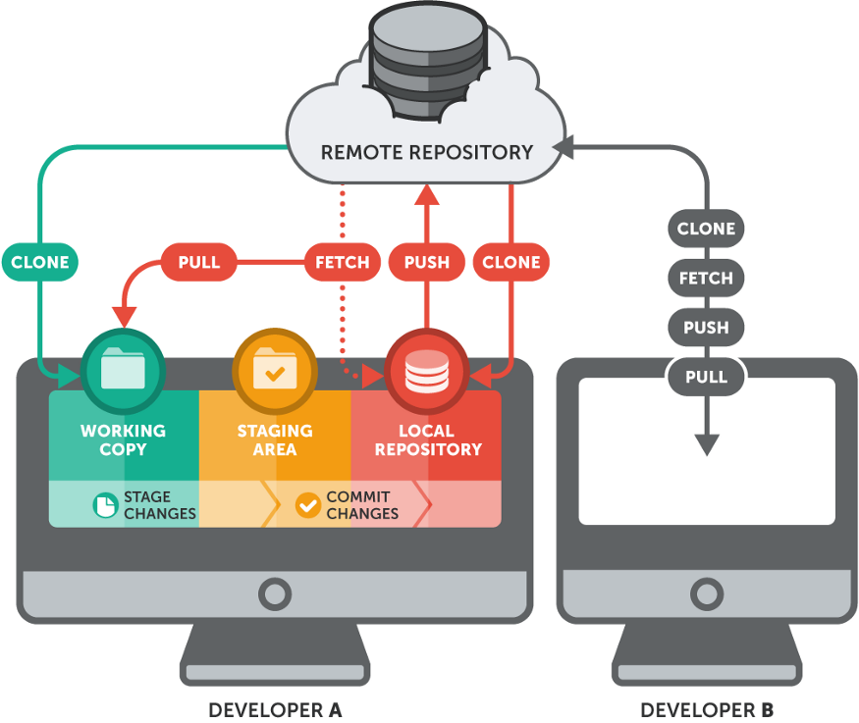

Mô hình hoạt động của GIT cần nắm một số khái niệm:

* Repository (repo): là nơi chưa source code.
* Remote: server online.
* Local: server local trên máy.
* Working copy: nơi làm việc trực tiếp trên máy local.

2. Các câu lệnh git cơ bản

Trước khi bắt đầu bạn hãy đăng ký một tài khoản trên Github. Sau khi đăng ký xong, bạn cần nhớ 3 thông tin chính là: ***username***, ***email*** và ***password***.

**Config**

$ git config --global user.name = “username”

$ git config --global user.email = “email”

Để kiểm tra lại thông tin mà bạn đã config, sử dụng câu lệnh Git sau:

$ git config –list

**Clone**

Câu lệnh Git này dùng để copy 1 project từ Local Respository đến một thư mục khác, hoặc từ server về máy tính của bạn.

$ git clone /path/to/project/

**Add**

Để thêm tất cả các file

$ git add *

Thêm file dựa vào tên của chúng

$ git add <ten-file>

VD; $ git add text.txt

Kiểm tra trạng thái của file

$ git status

**Commit**

Sau lệnh add, bạn cần sử dụng câu lệnh Commit để đây thông tin thay đổi lên Local Respository:

$ git commit –m “Nội dung tùy thích”

**Push**

Sau câu lệnh Commit, thông tin mới chỉ được cập nhật lên Local Repository. Nếu muốn cập nhật lên server thì bạn phải sử dụng câu lệnh push:

$ git push

**\*Note:** Nếu có vấn đề gì chưa rõ các em có thể hỏi anh hoặc tự tìm hiểu bằng google, youtube,…